Bericht zum Sommerfest des Freundeskreises Purkersdorf am Freitag, den 17.07. 2026

Am Freitag, den 17. Juli 2026, trafen sich 25 Mitglieder des Freundeskreises Purkersdorf zum Sommerfest auf der Terrasse des Vorsitzenden Klaus Kummle.
Nach den zuletzt sehr heißen Tagen, waren für diesen Tag auch Gewitter angesagt. Ein paar kleinere Schauer im Vorfeld der Feier, trieb der Wind dann zum Glück weg, wie auch die Sorgen und Aufregung, ob denn auch Alles klappt. Die fleißigen Helfer hatten die restlichen Vorbereitungen am Nachmittag rasch erledigt und das Buffet mit den Salaten füllte sich immer mehr. Gegen 17 Uhr trafen die Mitglieder dann ein. Von den Getränken war erst einmal das Mineralwasser sehr gefragt. Doch es gab auch genügend Bier, Radler, Weiß- und Rotwein, Apfelsaftschorle und Limonade.

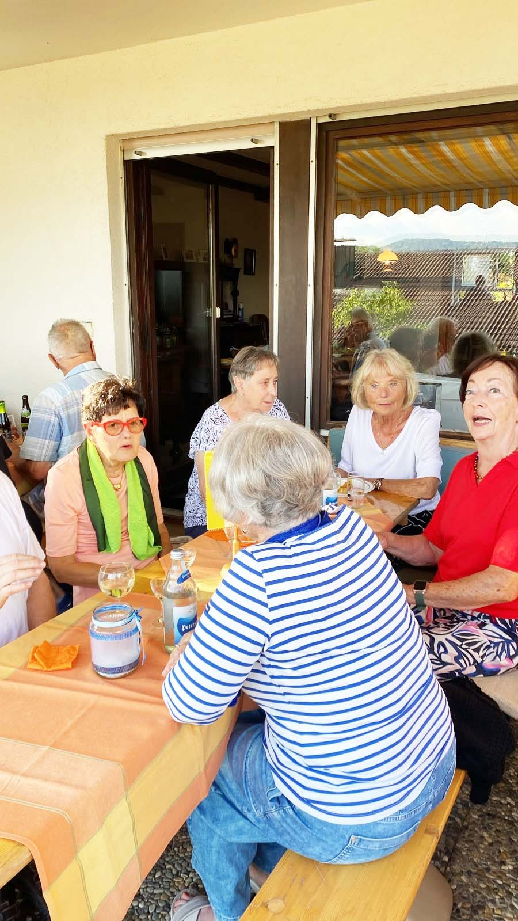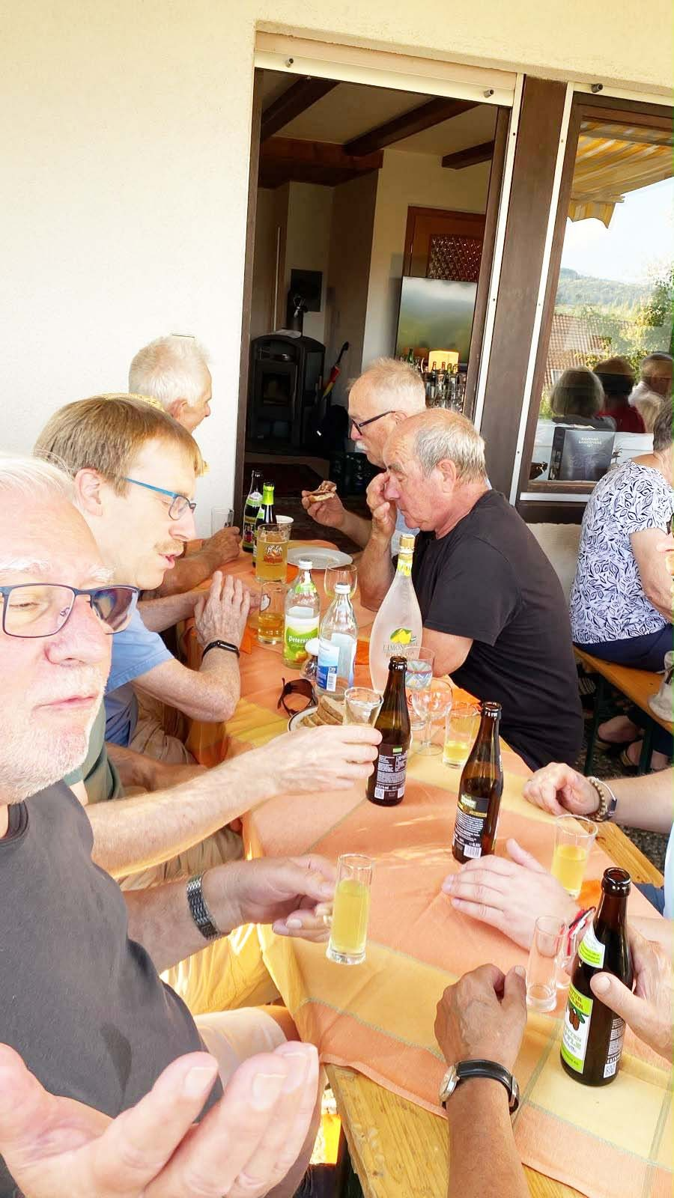

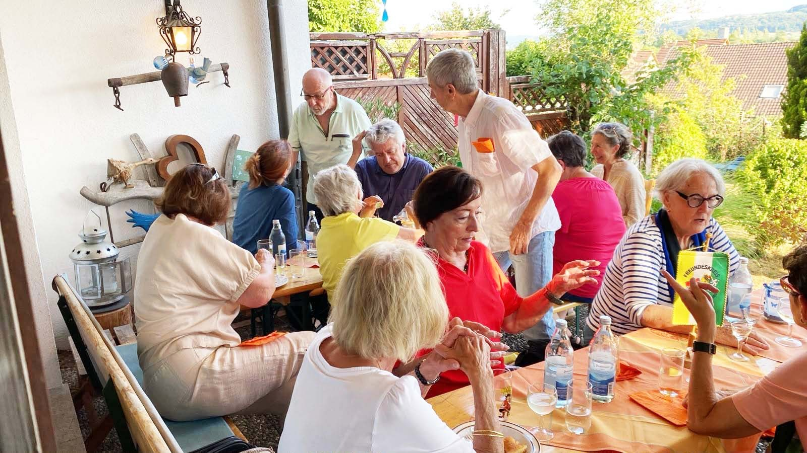

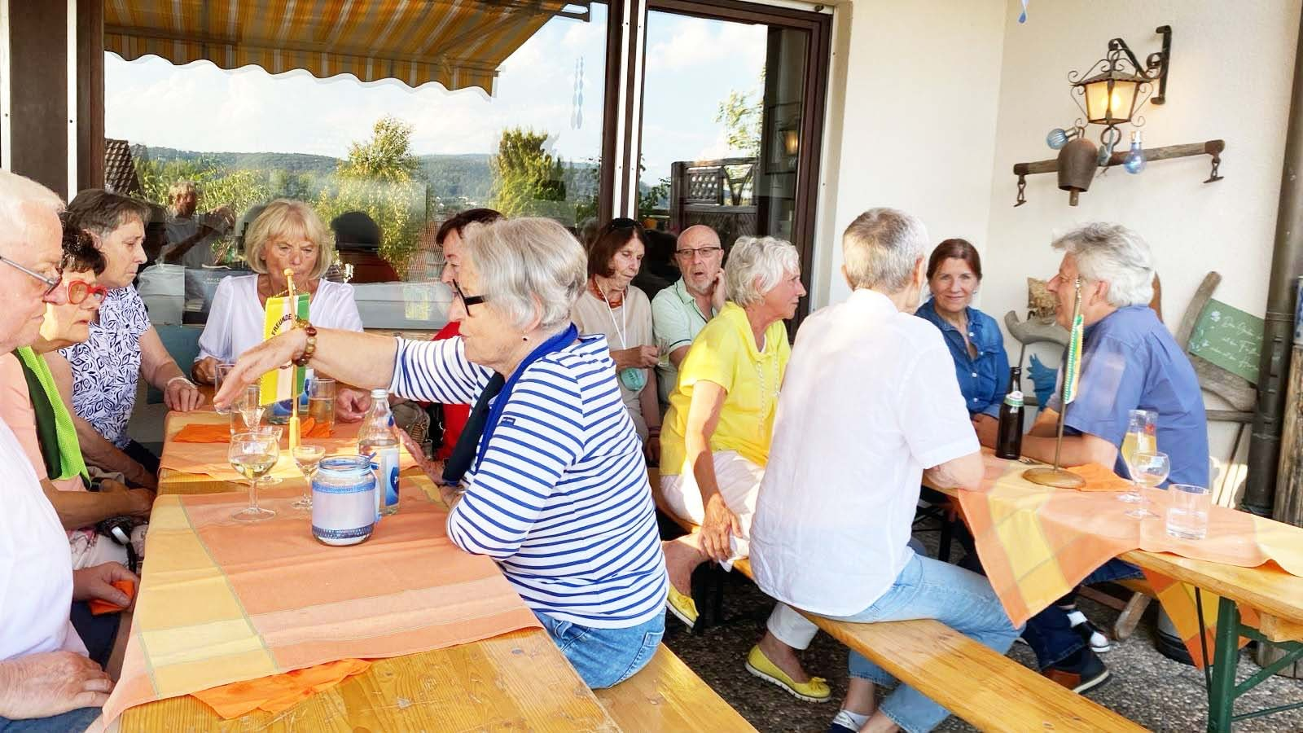
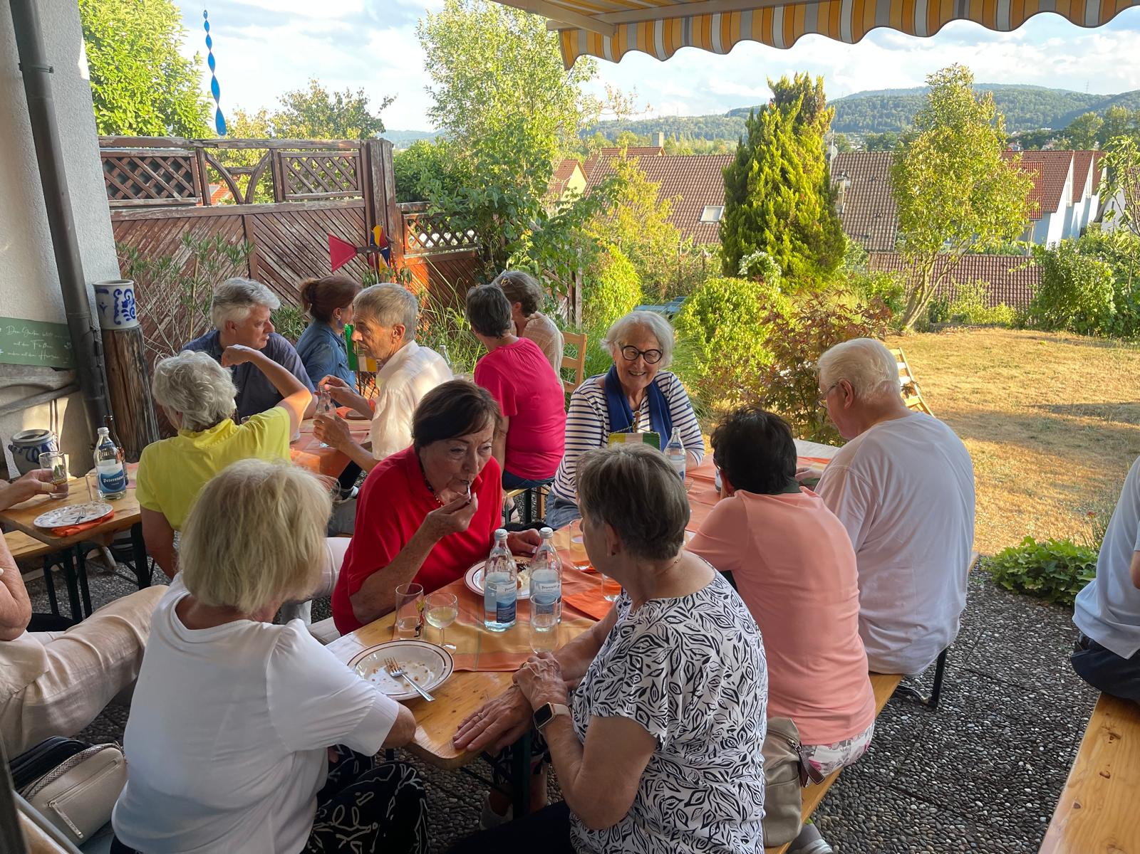

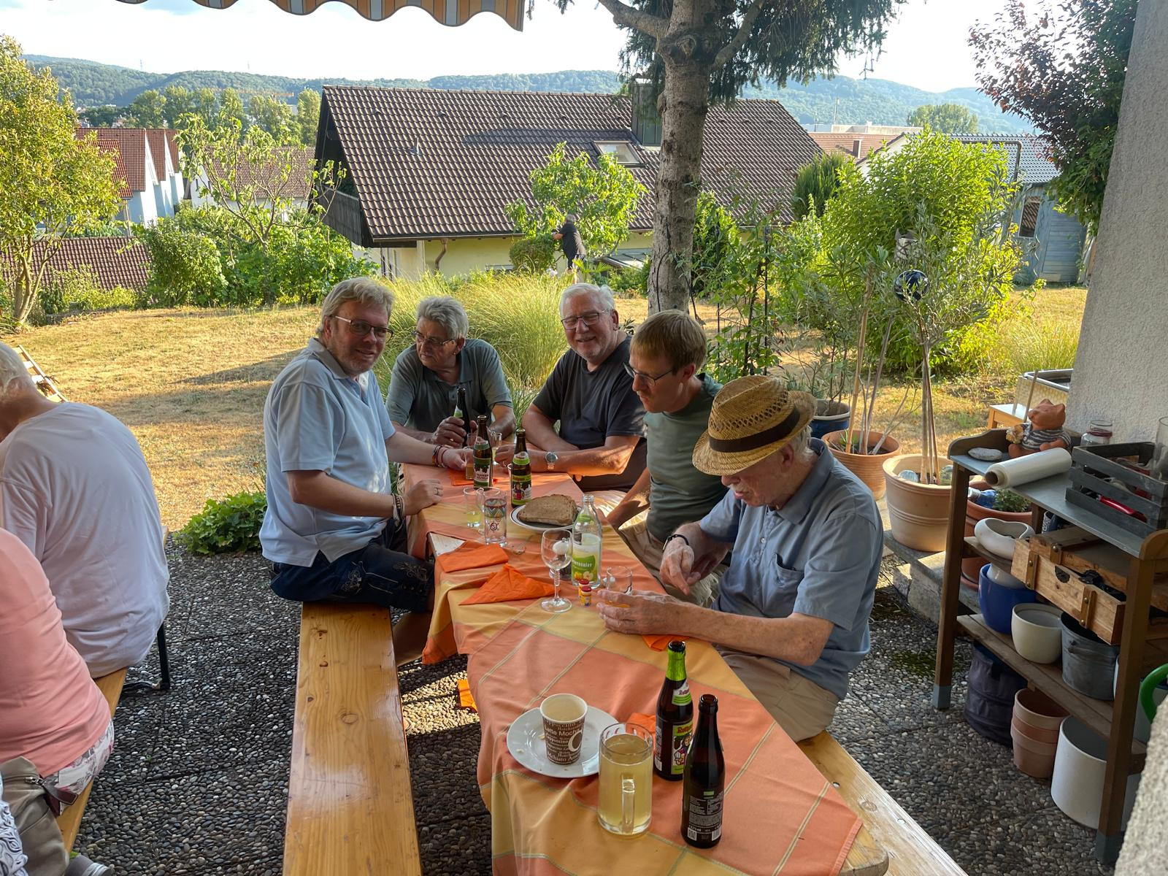
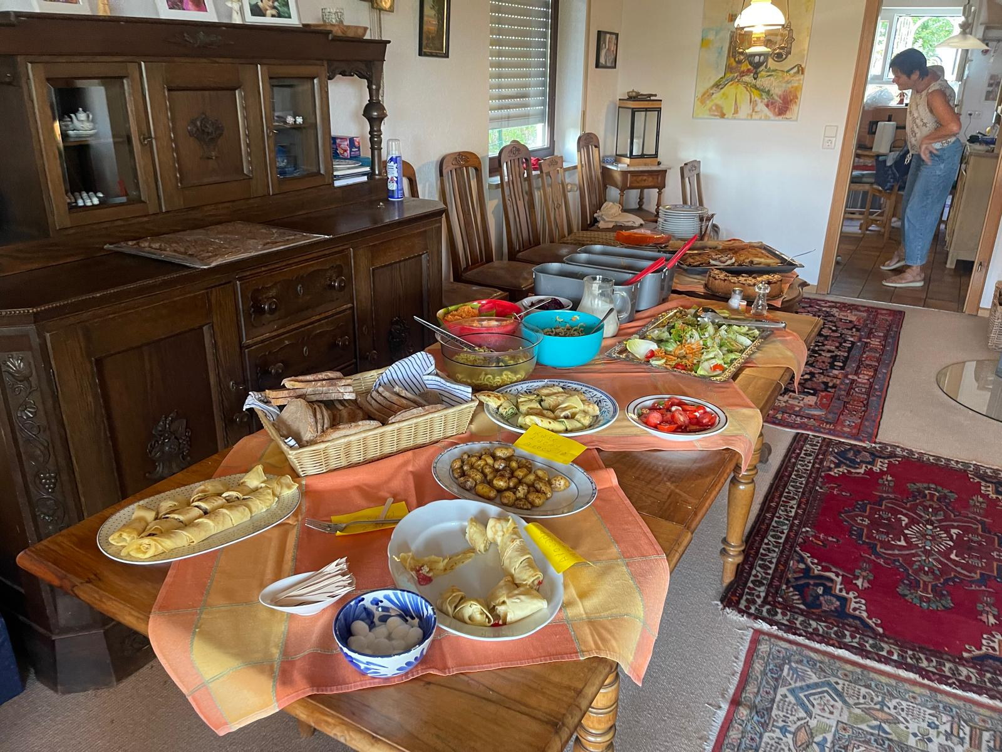

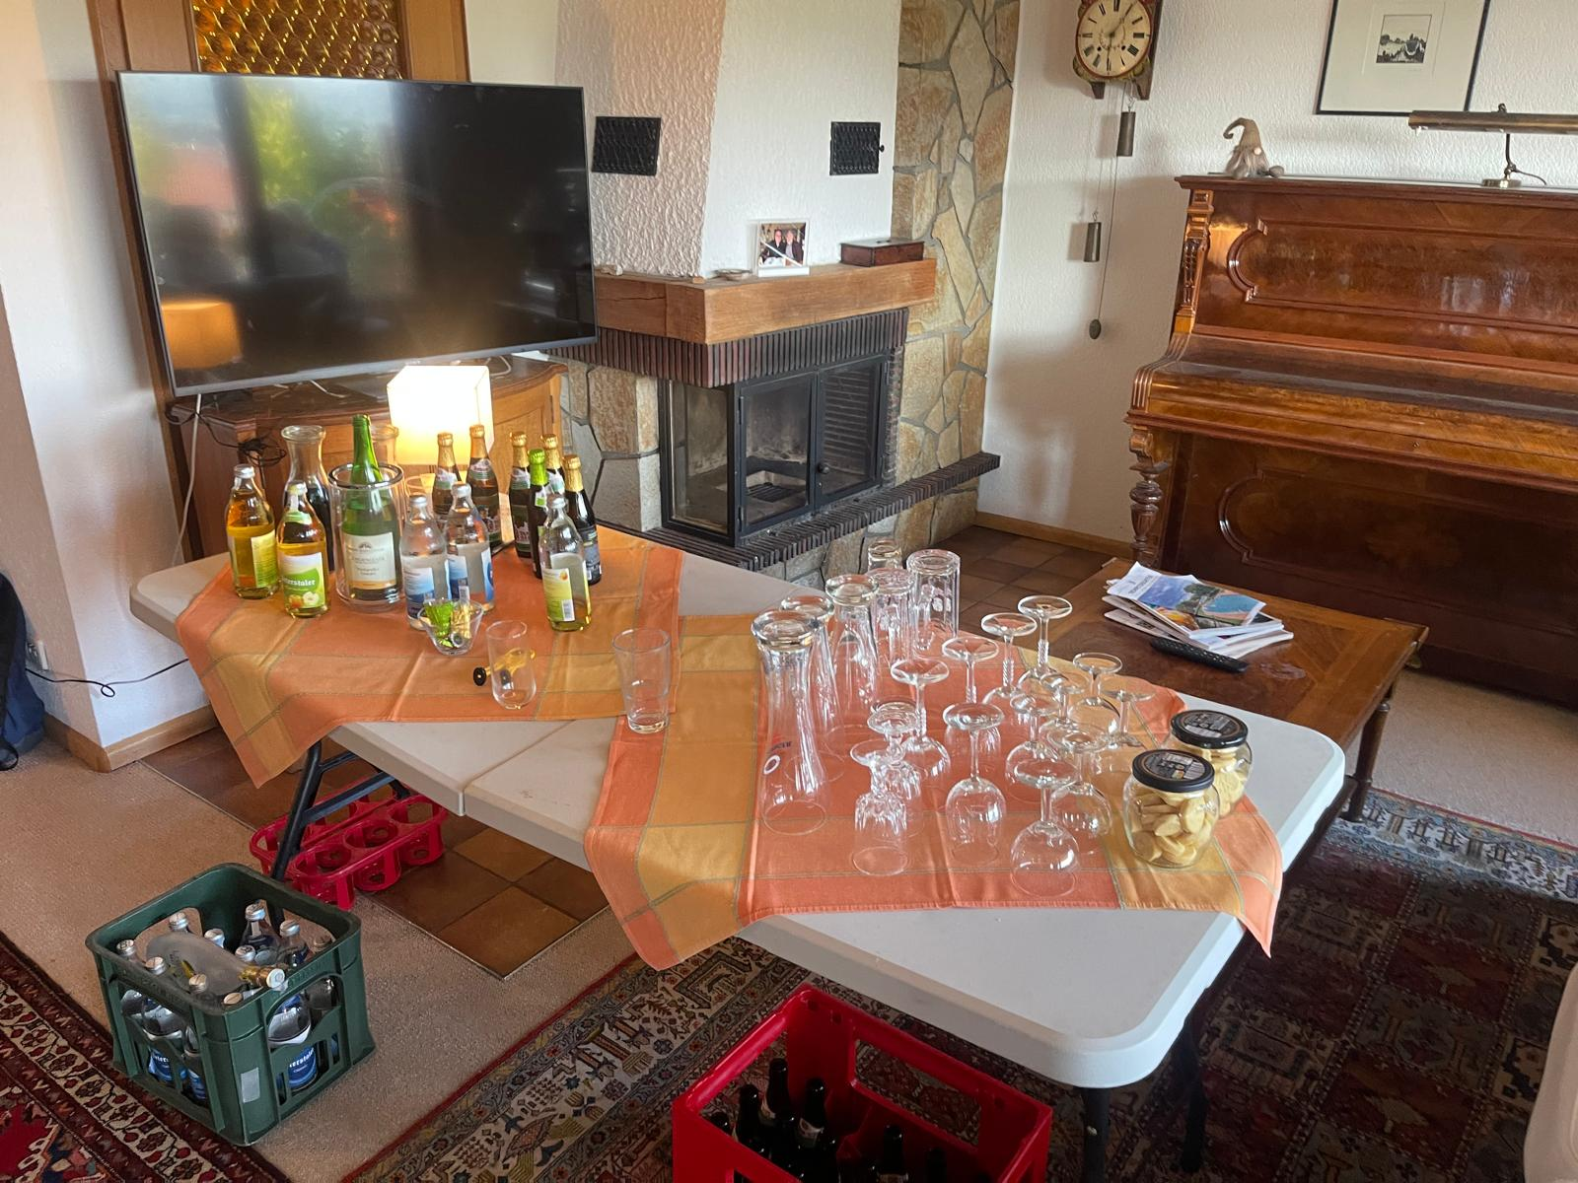

Als Heinz Posniak dann gegen 17.30 Uhr den Grill auf ein Zeichen von Klaus Kummle anheizte, ging es auch am Salatbuffet los. Bei diesem hervorragenden Grillmeister musste keiner lange auf ein Stück Fleisch oder eine Wurst warten.
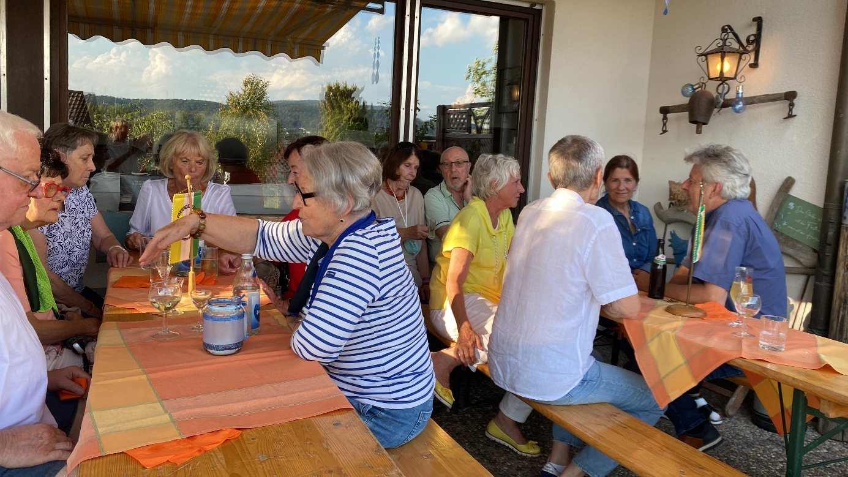

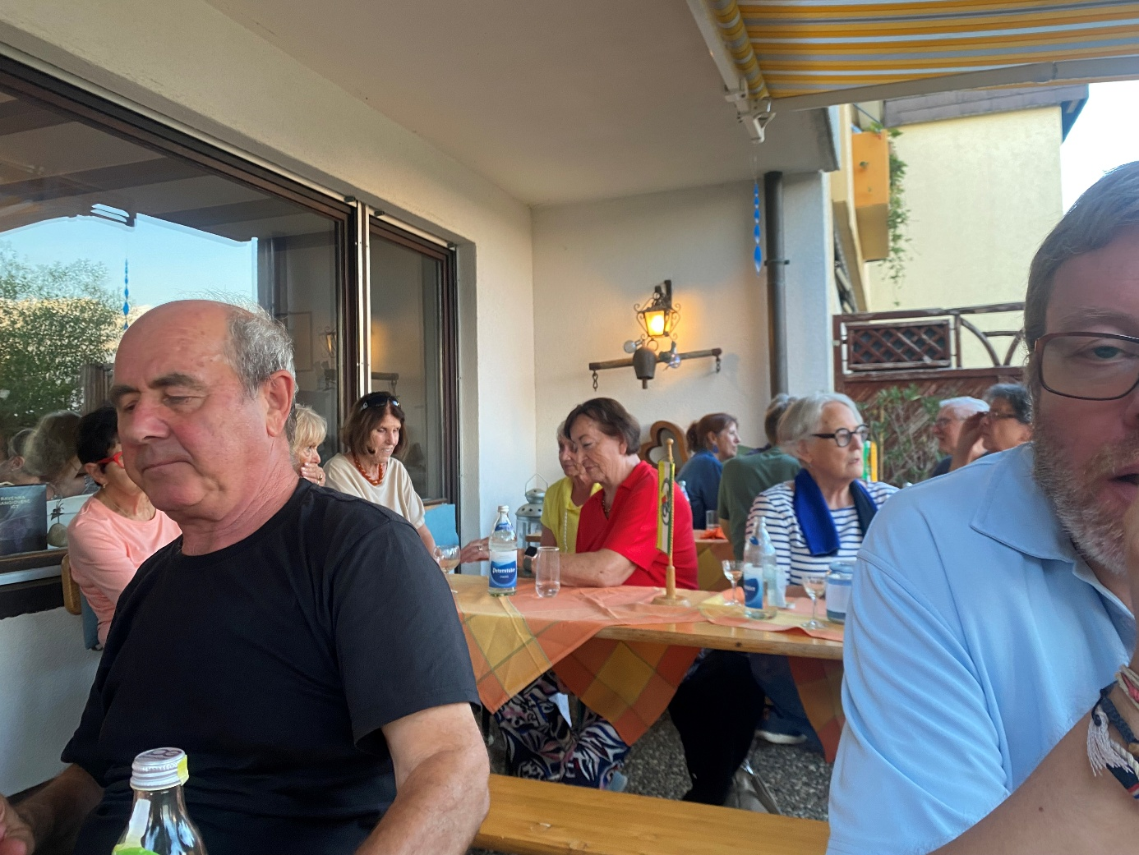

So wurden in guter Atmosphäre erst einmal Alle satt und sowohl die redseligen als auch die gerne zuhörenden Mitglieder kamen auf ihre Kosten. Danach gab es noch Kaffee mit Träubleskuchen und, Zwetschgendatsche. Einige gönnten sich dann aus Verbundenheit mit dem Freundeskreis Santeramo noch einen Limoncello.
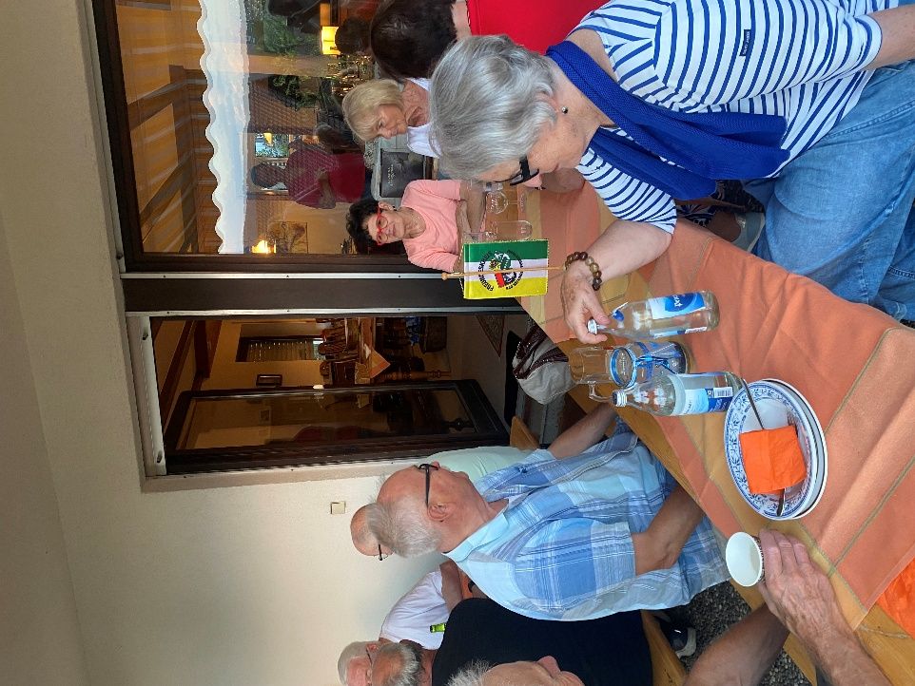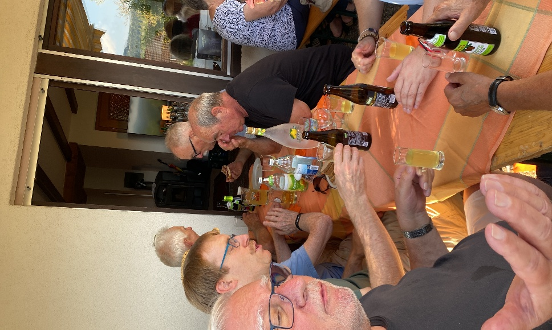

Es war sowohl die Verbundenheit mit den Freunden in Purkersdorf, als auch innerhalb des Freundeskreises in Bad Säckingen ein gelebtes Zeichen von enger Verbundenheit. Sowohl das gemeinsam Erlebte bleibt so wach, als auch die Vorfreude auf die nächsten Aktionen, die im Rahmen der Städtepartnerschaft anstehen.
Am Ende darf der Dank an Klaus Kummle nicht fehlen für die ganze Arbeit und die zur Verfügungstellung der Lokalität. Schön, dass am Ende er und die zahlreich anwesenden Mitglieder das Sommerfest als gelungen empfinden durften, wozu alle Anwesenden und das Wetter beigetragen haben.

Mit ein paar Bilder möge es gerne Jeder in guter Erinnerung behalten.
